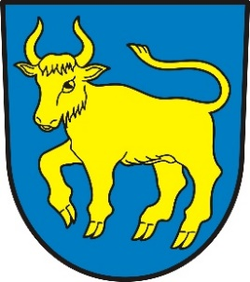
27. 3. – 18. 4. 2021
ve znamení individuálních úklidů
se uskuteční 1. ročník akce
„Ukliďme Markvartovice“

Akce je ryze dobrovolnická a je zaměřena na úklid veřejných prostranství. Cílem je uklidit nepořádek v našem okolí.
Jako po každé zimě i letos přibyla kolem nás spousta odpadků. PROSÍM, připojte se k nám a změňme své okolí.

Jak se zapojit?

Na stanovištích Obecní úřad a čerpací stanice Lafin Oil si můžete
vyzvednout rukavice a pytle. Po jejich naplnění SMS zprávou na číslo 606 238 598 nahlásíte místo, kde jste po úklidu nechali pytle připravené ke svozu, který zajistíme. Prospějete tím dobré věci.
Děkujeme za spolupráci.

Více informací: urad@markvartovice.cz nebo na čísle 606 433 667

